UNIVERSIDADE DE MOGI DAS CRUZES
BACHARELADO EM ENGENHARIA DE SOFTWARE

ANA GABRIELA GONÇALVES RIBEIRO
VITÓRIA RODRIGUES DE SOUZA

PORTAL DO ALUNO P.I
Relatório Técnico DevSecOps 2

Mogi das Cruzes
2026

1. INTRODUÇÃO E CONTEXTUALIZAÇÃO

1.1 POR QUE AUTOMATIZAR A SEGURANÇA
DevSecOps é a prática de colocar a segurança dentro do processo automático de desenvolvimento, desde o começo do projeto, em vez de deixar a verificação para o final. Em vez de alguém revisar o sistema só antes da entrega, cada alteração enviada ao repositório passa por verificações automáticas.
Quando a segurança fica para o final, as falhas são encontradas tarde, já misturadas com muitas outras mudanças, e corrigir custa mais. Com a verificação automática, o problema aparece no mesmo push que o criou, quando ainda é pequeno e fácil de achar. Além disso, a verificação deixa de depender da memória ou da atenção de quem programa: ela roda sempre, do mesmo jeito, para todos os membros da equipe.
Nesta atividade, a automação cobre três pontos que a esteira anterior do projeto ainda não verificava:
- Segredos: se existe alguma senha, chave ou token gravado no código ou no histórico do Git.
- Dependências (SCA): se as bibliotecas de terceiros usadas pelo projeto têm falhas conhecidas.
- Código (SAST): se o código escrito pela equipe tem padrões que costumam gerar vulnerabilidades.

1.2 A NOVA ESTEIRA DO PORTAL DO ALUNO P.I
O Portal do Aluno P.I já possuía a esteira devsecops-avancado.yml, que testa o sistema em execução (OWASP ZAP), verifica a privacidade no código (Bearer) e gera o inventário de dependências (SBOM com Trivy). Para esta entrega foi criada uma segunda esteira, no arquivo .github/workflows/devsecops-pipeline.yml, com três jobs:

Job | O que verifica | Ferramenta
secrets-trufflehog | Existe algum segredo exposto no código ou em qualquer commit antigo? | TruffleHog
sca-trivy | Alguma biblioteca do requirements.txt tem CVE de gravidade alta ou crítica? | Trivy
sast-semgrep | O código Python/Django tem algum padrão inseguro de gravidade alta? | Semgrep

A esteira roda em todo push, em qualquer branch (branches: ["**"]), e em todo Pull Request para a main. A permissão do token da esteira foi limitada à leitura do código (permissions: contents: read), já que nenhum job precisa alterar o repositório. Os três jobs rodam em paralelo e a execução completa leva cerca de 30 segundos, o que permite manter a verificação em todo push sem atrasar o trabalho.
As duas esteiras funcionam juntas: a cada Pull Request para a main, os jobs da esteira antiga e da nova rodam ao mesmo tempo, e todos precisam terminar com sucesso.

2. DESCRITIVO TÉCNICO DAS FERRAMENTAS

2.1 TRUFFLEHOG: VARREDURA DE SEGREDOS
A varredura de segredos procura informações de acesso que não deveriam estar no repositório, como senhas, chaves de criptografia, tokens de API e dados de conexão com banco de dados. Esse tipo de informação, quando entra no Git, fica gravado no histórico de commits. Mesmo que seja apagado do código depois, continua visível em qualquer commit antigo, e como o repositório do projeto é público, qualquer pessoa conseguiria ler.
O TruffleHog é uma ferramenta gratuita e de código aberto que reconhece o formato de centenas de tipos de credenciais. Quando encontra uma, ele tenta confirmar se ela ainda é válida e separa o resultado em verified (confirmada como ativa) e unknown (não foi possível confirmar).
Como foi feito no projeto: o job secrets-trufflehog usa a action oficial trufflesecurity/trufflehog. O checkout usa fetch-depth: 0, para baixar o histórico inteiro, e a varredura foi configurada com base: "" e head: HEAD, o que faz a análise começar no primeiro commit do repositório. A busca considera os resultados verified e unknown (--results=verified,unknown), para que um segredo que não pôde ser testado também seja barrado.
Ajuste feito durante os testes: na primeira execução o job ficou verde, mas o log mostrou que o TruffleHog leu apenas 2 pedaços de código (916 bytes), ou seja, só as mudanças do último push, e que estava usando a imagem mais recente da ferramenta (3.99.8), e não uma versão fixa. Depois do ajuste de base, head e version: 3.92.1, a varredura passou a ler 2.521 pedaços (cerca de 20 MB), cobrindo todo o histórico, com resultado de 0 segredos verificados e 0 não verificados.
Bloqueio: a action do TruffleHog faz o job falhar sozinha quando encontra um segredo, sem precisar de configuração extra.
Por que o TruffleHog: além de ser a ferramenta pedida no enunciado, ele lê todos os commits, e não só os arquivos atuais, o que é essencial em um repositório público. A classificação em verificado e não verificado ajuda a separar um risco real de um falso positivo, e a action oficial permite fixar a versão usada.

2.2 TRIVY: ANÁLISE DE DEPENDÊNCIAS (SCA)
A Análise de Composição de Software (SCA, Software Composition Analysis) verifica se as bibliotecas de terceiros usadas pelo projeto têm falhas de segurança conhecidas. Essas falhas são publicadas com um identificador chamado CVE (Common Vulnerabilities and Exposures) e uma gravidade: baixa, média, alta ou crítica. Como o projeto usa essas bibliotecas, ele também fica exposto às falhas delas.
O Trivy é uma ferramenta gratuita e de código aberto, mantida pela Aqua Security. Ele lê o requirements.txt, compara cada biblioteca e versão com bases públicas de vulnerabilidades e mostra quais têm falhas, a gravidade e em qual versão a falha foi corrigida.
Como foi feito no projeto: o job sca-trivy usa a action aquasecurity/trivy-action na versão fixa v0.36.0, com scan-type: fs (analisa os arquivos do projeto), scanners: vuln (só vulnerabilidades em bibliotecas) e severity: HIGH, CRITICAL. A opção ignore-unfixed: true ignora falhas que ainda não têm versão corrigida, porque nesses casos a equipe não teria como resolver atualizando a biblioteca.
Bloqueio: exit-code: "1" faz o job falhar sempre que existe uma falha alta ou crítica com correção disponível.
O caso do Pillow: na primeira execução o job ficou vermelho. O Trivy encontrou 28 vulnerabilidades (5 críticas e 23 altas), todas na biblioteca Pillow 12.3.0, entre elas estouro de memória ao processar imagens TIFF e JPEG e uma injeção de argumentos que poderia levar à execução remota de código. Todas estavam corrigidas na versão 13.0.0. O Pillow não é usado diretamente pelo nosso código: ele é dependência do qrcode, que gera o QR Code do 2FA, e do reportlab, que gera os PDFs de documentos e boletos. A linha do requirements.txt foi alterada para pillow==13.0.0 e, por ser uma versão maior, conferimos o QR Code do 2FA, a geração de PDFs e rodamos os testes dos apps. Depois disso o job voltou a ficar verde.
Por que o Trivy e não o Dependabot: o Dependabot gera alertas no painel de segurança e abre Pull Requests de atualização, mas não bloqueia o build sozinho. O Trivy roda dentro da esteira e pode falhar o job, o que atende a política de bloqueio pedida. Ele também permite limitar o bloqueio às gravidades alta e crítica e já era usado no projeto para gerar o SBOM, então agora a mesma ferramenta faz o inventário das dependências e a verificação de vulnerabilidades sobre esse inventário.

2.3 SEMGREP: ANÁLISE ESTÁTICA (SAST)
A Análise Estática de Segurança (SAST, Static Application Security Testing) lê o código-fonte escrito pela equipe sem executá-lo, procurando padrões que costumam gerar vulnerabilidades. Alguns exemplos são consultas SQL montadas juntando textos, uso de eval, proteção contra CSRF desativada, DEBUG ligado em produção e algoritmos de criptografia fracos.
O Semgrep é uma ferramenta gratuita e de código aberto que compara o código com conjuntos de regras mantidos pela comunidade. As regras entendem a estrutura da linguagem, e não só o texto, o que diminui os falsos positivos. Cada achado é classificado como INFO, WARNING ou ERROR.
Como foi feito no projeto: o job sast-semgrep instala o Semgrep com pipx install semgrep==1.168.0, em versão fixa, e roda com as regras de Python e de Django (--config p/python --config p/django), que são a linguagem e o framework do Portal. O envio de métricas de uso foi desligado (--metrics=off).
Bloqueio: a opção --severity ERROR limita a análise aos achados de gravidade ERROR, que equivale a alta, e a opção --error faz o job falhar se algum for encontrado. Na execução final, o Semgrep aplicou 55 regras em 150 arquivos Python do projeto e terminou com 0 achados.
Por que o Semgrep e não o CodeQL: o enunciado indica o Semgrep como ferramenta principal e o CodeQL como alternativa para repositórios públicos. Mesmo com o repositório público, escolhemos o Semgrep porque a política de bloqueio fica escrita no próprio arquivo da esteira, enquanto o CodeQL registra os alertas no painel de segurança e depende de configurações fora do repositório para impedir o merge. O Semgrep também tem regras específicas para Django, roda em poucos segundos e mostra o arquivo, a linha e a regra de cada achado, o que facilita corrigir ou justificar.

2.4 POLÍTICA DE BLOQUEIO
Cada job foi configurado para falhar quando encontra um problema grave:

Job | Configuração | Quando o job fica vermelho
secrets-trufflehog | Comportamento padrão da action + --results=verified,unknown | Qualquer segredo encontrado, verificado ou não
sca-trivy | severity: HIGH,CRITICAL, ignore-unfixed: true, exit-code: "1" | CVE alta ou crítica com versão corrigida disponível
sast-semgrep | --severity ERROR --error | Qualquer achado de gravidade ERROR (alta)

O bloqueio foi visto funcionando na prática: o job do Trivy ficou vermelho por causa do Pillow e só voltou a ficar verde depois da atualização.
Para que um job vermelho impeça o merge, os três jobs foram adicionados como verificações obrigatórias (required status checks) na regra de proteção da branch main, junto com os jobs da esteira anterior. Assim, o botão de merge do Pull Request fica bloqueado enquanto alguma verificação não terminar com sucesso.

2.5 VERSÕES FIXADAS E CADEIA DE SUPRIMENTOS
A esteira usa programas criados por terceiros. Se ela baixasse sempre a versão mais recente, uma atualização com defeito ou maliciosa entraria no processo sem ninguém perceber, e o próprio TruffleHog mostrou isso na primeira execução, ao usar a imagem mais nova sem que a equipe tivesse decidido. Por isso as versões foram fixadas:

Ferramenta | Versão fixada | Onde está no YAML
TruffleHog | action v3.92.1 e ferramenta 3.92.1 | uses: trufflesecurity/trufflehog@v3.92.1 e version: 3.92.1
Trivy | action v0.36.0 | uses: aquasecurity/trivy-action@v0.36.0
Semgrep | 1.168.0 | pipx install semgrep==1.168.0
Runner | Ubuntu 24.04 | runs-on: ubuntu-24.04

Com isso, a esteira só muda de comportamento quando a equipe decide atualizar. Esse cuidado protege a cadeia de suprimentos em duas pontas: o Trivy cuida das bibliotecas que vão para o sistema, e a fixação de versões cuida das ferramentas usadas para verificá-lo.

2.6 RESUMO DAS FERRAMENTAS

Ferramenta | Função | Principal motivo da escolha
TruffleHog | Segredos | Lê todo o histórico do Git e verifica se o segredo ainda é válido
Trivy | Dependências (SCA) | Bloqueia o build e já era usado no projeto para o SBOM
Semgrep | Código (SAST) | Regras para Python e Django e bloqueio definido no próprio YAML

3. INTEGRAÇÃO COM OS REQUISITOS DO PROJETO
O Portal do Aluno P.I guarda dados pessoais, acadêmicos e financeiros dos alunos, e o documento de Requisitos do projeto define requisitos de segurança (RS) e de proteção de dados (RLGPD) para isso. Esses requisitos foram implementados no código ao longo do semestre, mas uma alteração futura poderia quebrar alguma proteção sem ninguém perceber. A esteira serve para verificar, a cada alteração, que essas proteções continuam valendo.

3.1 TRUFFLEHOG E A PROTEÇÃO DAS CHAVES
Os requisitos RS-20 e RS-21 pedem que os dados sensíveis sejam criptografados com um algoritmo adequado, e o projeto usa Fernet (AES) para CPF, RG, endereço, telefone e a chave do 2FA. Essa criptografia só protege enquanto a chave estiver segura, e o RS-22 pede justamente que as chaves sejam protegidas contra acesso não autorizado.
No projeto, todas as chaves são lidas de variáveis de ambiente, e não do código: DJANGO_SECRET_KEY, CHAVE_CRIPTOGRAFIA, CHAVES_CRIPTOGRAFIA_ANTIGAS, CHAVE_HASH_CPF, DATABASE_URL e a senha do e-mail. O TruffleHog garante que nenhuma delas foi ou será enviada ao repositório por engano. Isso também protege outros requisitos de forma indireta: a DJANGO_SECRET_KEY assina os tokens de recuperação de senha (RS-12 a RS-14) e os cookies de sessão (RS-08), então, se ela vazasse, um atacante poderia gerar tokens válidos.

3.2 TRIVY E AS BIBLIOTECAS QUE SUSTENTAM OS REQUISITOS
Vários requisitos de segurança dependem de bibliotecas de terceiros. Se uma delas tiver uma falha conhecida, o requisito fica comprometido mesmo que o nosso código esteja correto:
- Django: hash de senha com PBKDF2 e salt (RS-01, RS-03, RS-04), sessões com expiração (RS-08) e tokens de recuperação (RS-12).
- cryptography: criptografia em repouso com Fernet (RS-20, RS-21).
- PyOTP e qrcode: autenticação de dois fatores (RS-05, RS-06).
- reportlab: geração de boletos e declarações em PDF (RF-22, RF-47).
- Pillow: usado pelo qrcode e pelo reportlab, por isso as falhas encontradas afetavam o 2FA e os documentos do aluno.
O Trivy verifica todas essas bibliotecas a cada push. Junto com o SBOM gerado na esteira anterior, o projeto passa a saber o que usa (inventário) e se o que usa é seguro (análise de vulnerabilidades).

3.3 SEMGREP E O CÓDIGO ESCRITO PELA EQUIPE
As regras de Python e Django do Semgrep procuram padrões que quebrariam requisitos do projeto se aparecessem em uma alteração futura:
- Consultas SQL montadas com texto do usuário: poderiam permitir que um aluno lesse dados de outro, contra o RF-04, o RNF-05 e o RS-30.
- Proteção CSRF desativada (csrf_exempt) ou conteúdo marcado como seguro sem tratamento (mark_safe): abririam espaço para ataques contra o aluno logado, afetando a integridade das sessões (RS-08).
- Uso de algoritmos de hash ou criptografia fracos: iria contra o RS-01 e o RS-21.
- Senhas e chaves escritas diretamente no código: complementa o TruffleHog na proteção do RS-22.

3.4 AUDITORIA E CONFORMIDADE CONTÍNUA
A LGPD, no artigo 46, exige que os dados pessoais sejam protegidos com medidas técnicas de segurança. A esteira ajuda a mostrar que essas medidas existem e continuam ativas:
- Registro de cada verificação: toda execução fica guardada na aba Actions, com data, autor, commit e o log completo de cada ferramenta. Isso forma uma trilha de auditoria do próprio código, no mesmo sentido do RS-07, que pede evidências do funcionamento das proteções.
- Decisões rastreáveis: quando o Trivy apontou o Pillow, ficou registrado o problema, o commit que corrigiu (Atualiza o Pillow para 13.0.0) e a execução que confirmou a correção.
- Proteção contínua: a verificação não acontece só na entrega. Qualquer alteração que tente subir uma chave, uma biblioteca vulnerável ou um padrão inseguro é barrada antes de chegar à main.

3.5 VISÃO GERAL: COMO OS TRÊS JOBS SE COMPLETAM

Requisito do projeto | Job responsável | Como é garantido
RS-22: chaves protegidas contra acesso não autorizado | secrets-trufflehog | Varre todo o histórico do Git e bloqueia o build se encontrar um segredo
RS-01, RS-05, RS-20, RS-21: hash de senha, 2FA e criptografia | sca-trivy | Bloqueia CVEs altas e críticas nas bibliotecas que implementam essas proteções
RF-04, RNF-05, RS-30: um aluno não acessa dados de outro | sast-semgrep | Bloqueia padrões inseguros de gravidade alta, como SQL montado com texto
RS-07 e LGPD art. 46: evidência das medidas de segurança | Os três jobs | Cada execução fica registrada na aba Actions com log completo

4. EVIDÊNCIAS DE FUNCIONAMENTO

1- Execução da esteira DevSecOps Pipeline na branch main, após o merge do Pull Request #140, com os três jobs verdes:
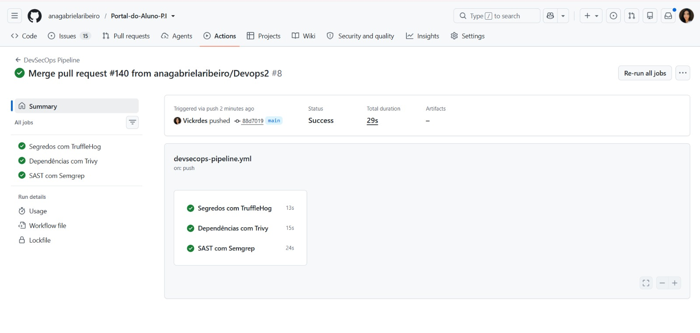
2- Aba Actions mostrando que, a cada push e Pull Request, as duas esteiras (DevSecOps Avançado e DevSecOps Pipeline) rodam e terminam com sucesso:
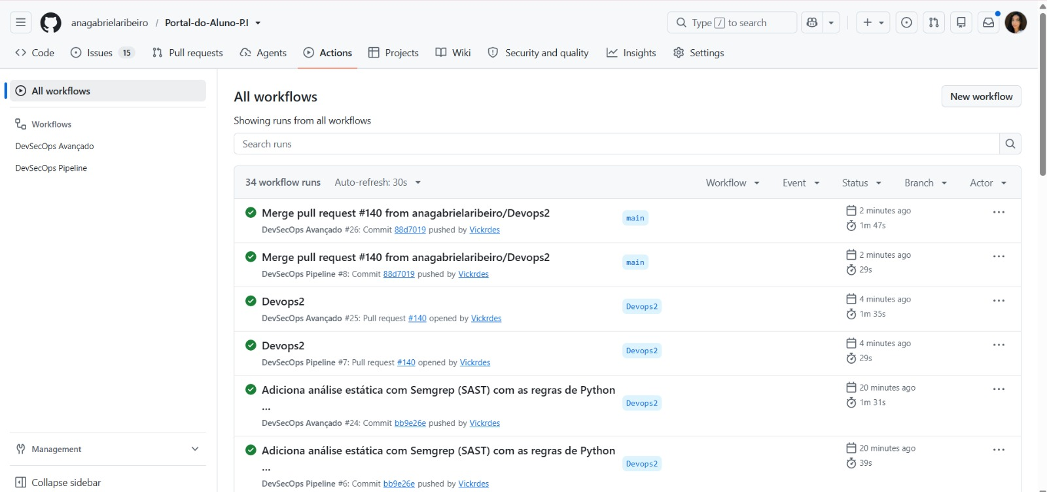
3- Pull Request #140 com os jobs das duas esteiras em execução. O botão de merge fica desativado até todas as verificações terminarem:
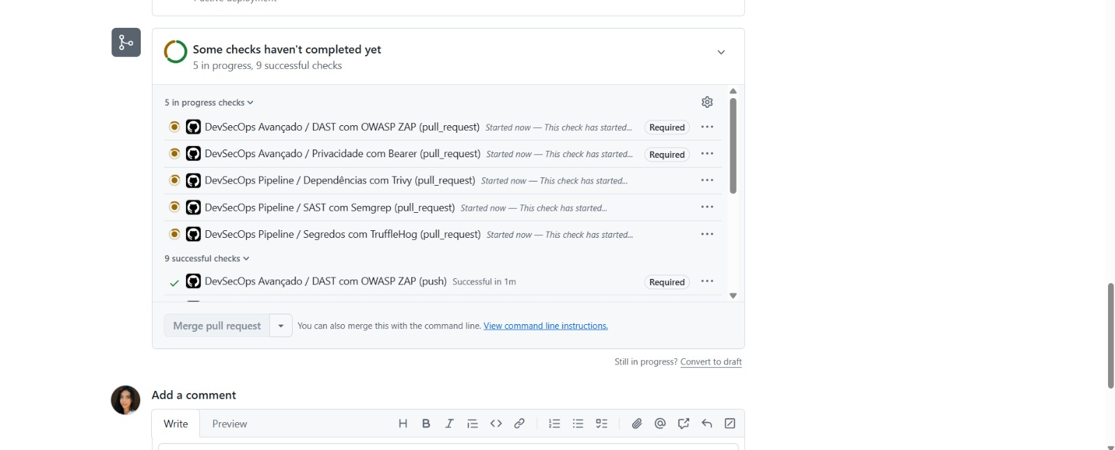
4- O mesmo Pull Request com as 14 verificações aprovadas e o merge liberado:
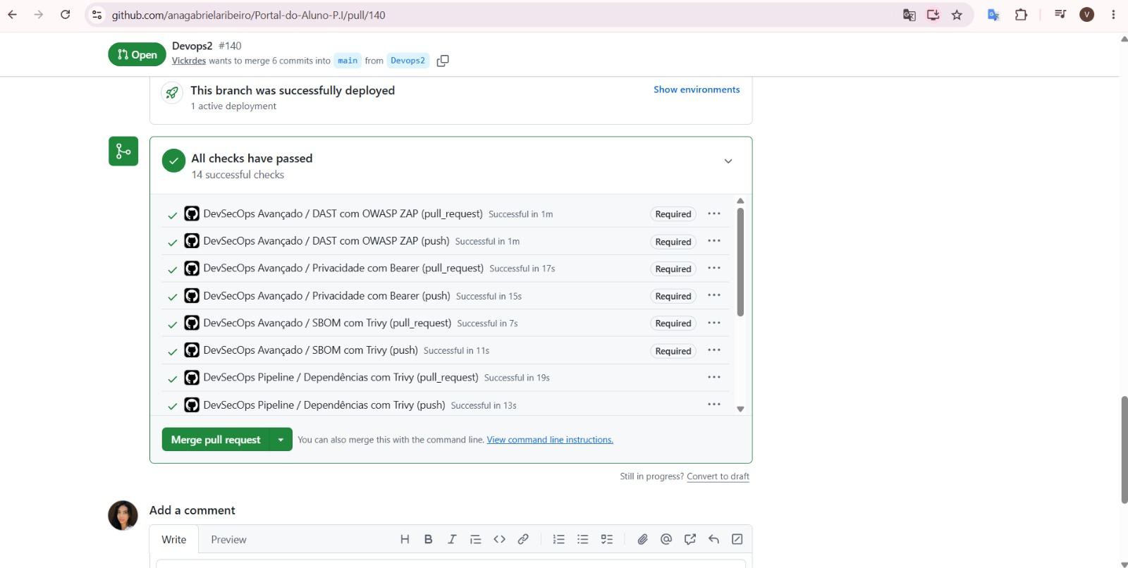
5- Regra de proteção da branch main (Settings > Rules) com os jobs das duas esteiras marcados como verificações obrigatórias:
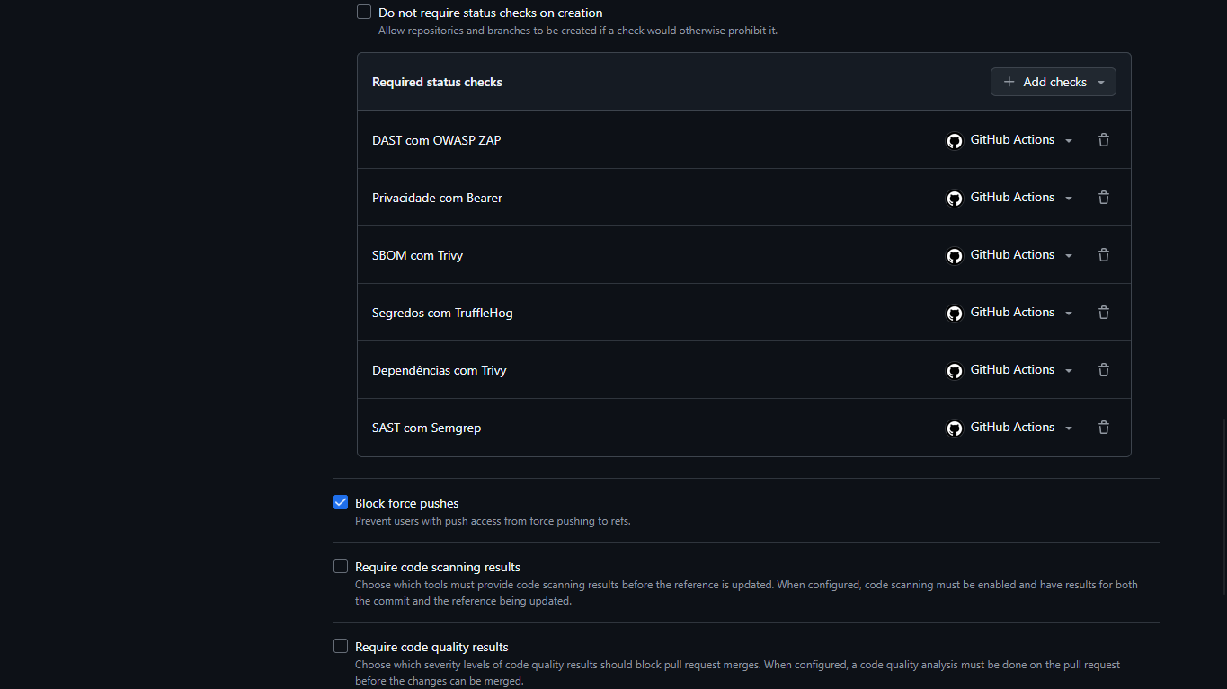

6- Bloqueio funcionando: o job do Trivy em vermelho, com 28 vulnerabilidades (5 críticas e 23 altas) no Pillow 12.3.0:
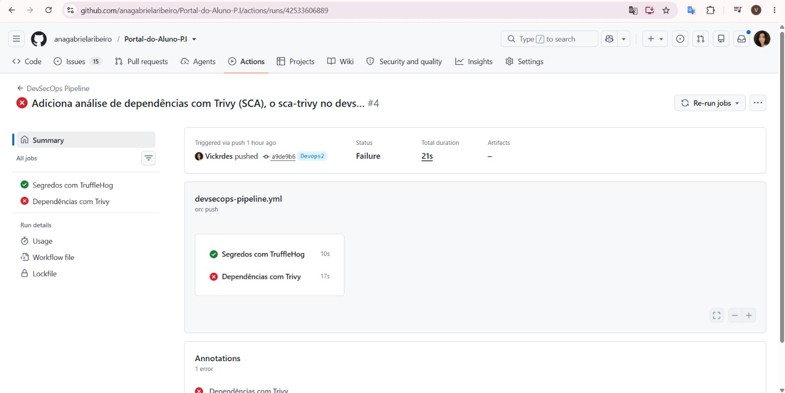
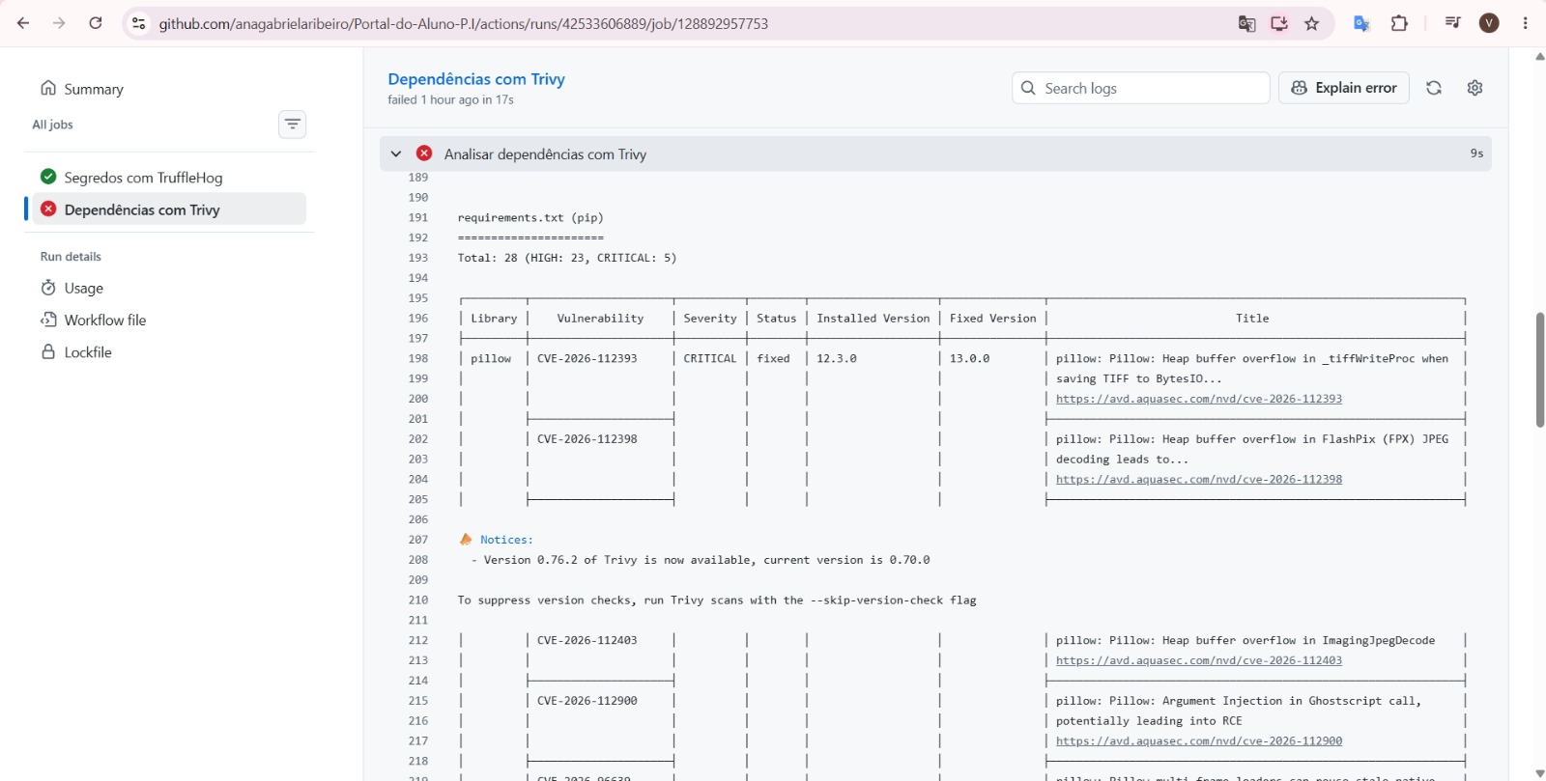
7- Depois da atualização para o Pillow 13.0.0, o job do Trivy voltou a ficar verde:
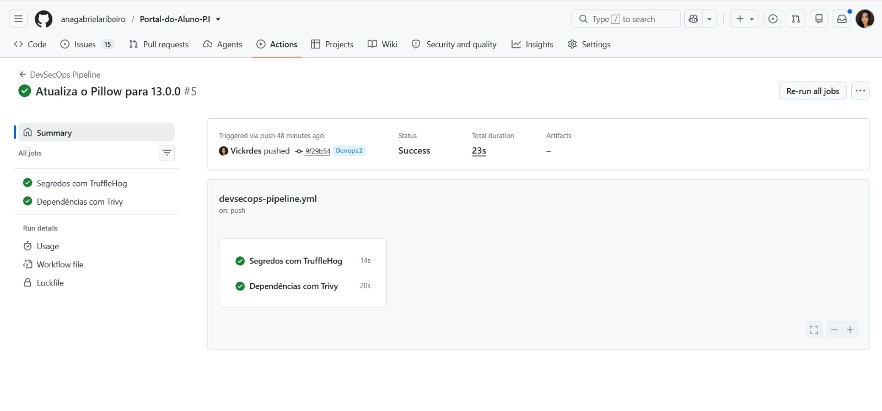
8- TruffleHog na primeira execução, lendo apenas o último push (2 pedaços, 916 bytes, versão 3.99.8):
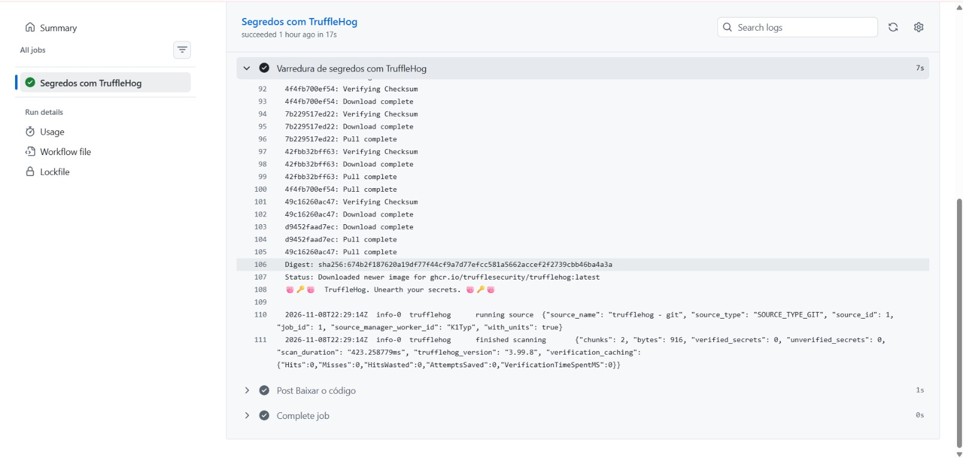
9- TruffleHog depois do ajuste, lendo todo o histórico (2.521 pedaços, cerca de 20 MB, versão 3.92.1) e sem nenhum segredo encontrado:
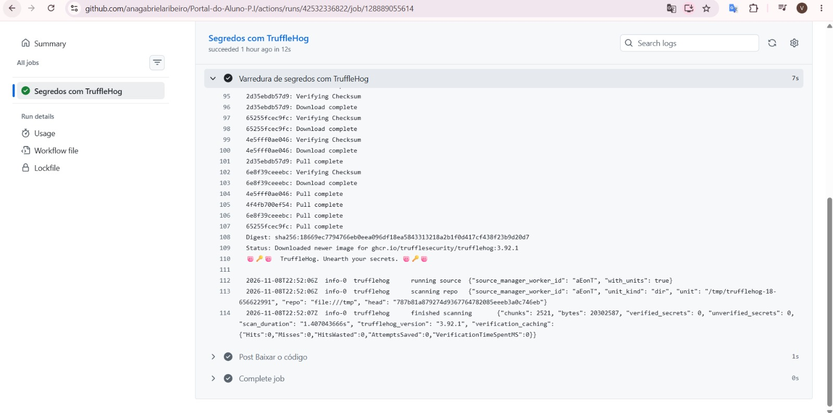
10- Log do Semgrep: 55 regras de Python e Django aplicadas em 150 arquivos, com 0 achados (0 bloqueantes):
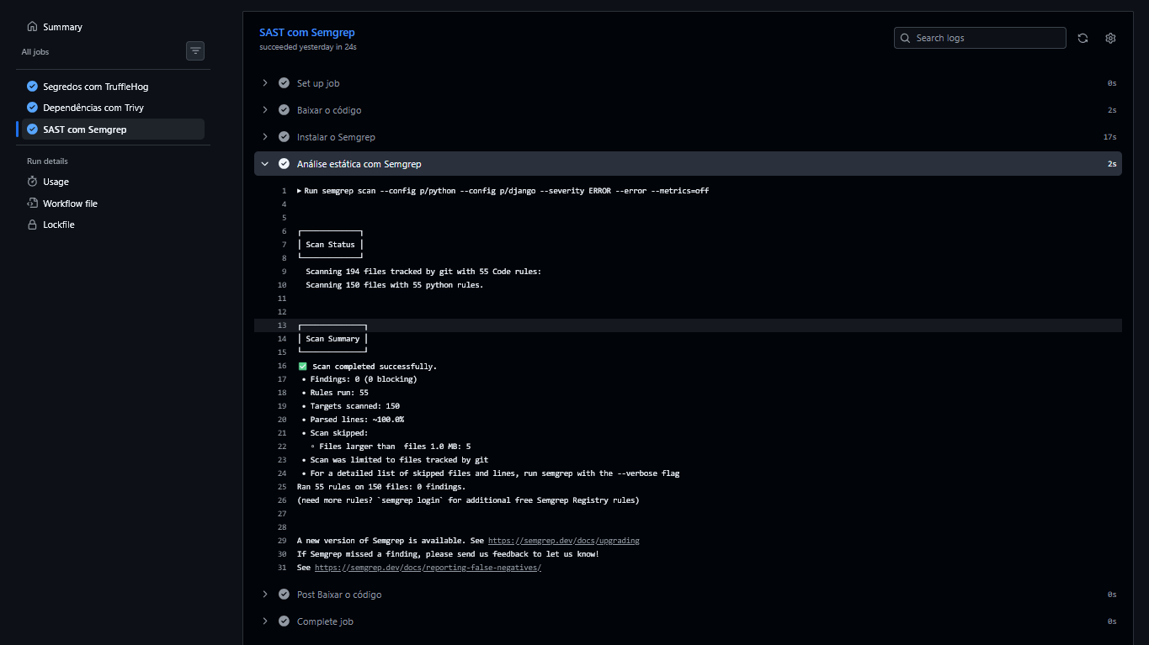

Alertas no painel de segurança: o projeto não usa o Dependabot nem o CodeQL, então o painel Security and quality do GitHub não tem alertas dessas ferramentas. O único alerta encontrado pela esteira foi o do Pillow, apontado pelo Trivy, e a mitigação foi a atualização para a versão 13.0.0, que corrige as 28 falhas, seguida da conferência do 2FA, da geração de PDFs e dos testes dos apps.

5. CONCLUSÃO
Com esta entrega, o Portal do Aluno P.I passou a verificar três pontos que antes dependiam só da atenção da equipe: se há segredos no repositório, se as bibliotecas usadas têm falhas conhecidas e se o código tem padrões inseguros. As três verificações usam ferramentas gratuitas e de código aberto, rodam em menos de um minuto e bloqueiam o merge quando encontram um problema grave.
Os testes mostraram que a esteira traz resultado real. O Trivy encontrou 28 vulnerabilidades no Pillow, que afetavam o QR Code do 2FA e a geração de PDFs, e o problema foi resolvido antes de chegar à main. O TruffleHog mostrou que a primeira configuração não lia o histórico inteiro, o que levou ao ajuste da varredura e à fixação da versão da ferramenta.
Somada à esteira anterior, com ZAP, Bearer e SBOM, o projeto agora tem verificações sobre o sistema em execução, sobre os dados pessoais, sobre as bibliotecas e sobre o próprio código. Para um sistema que guarda dados pessoais e acadêmicos de alunos, isso faz com que a segurança e a conformidade com a LGPD sejam conferidas a cada alteração, e não apenas no momento da entrega.

